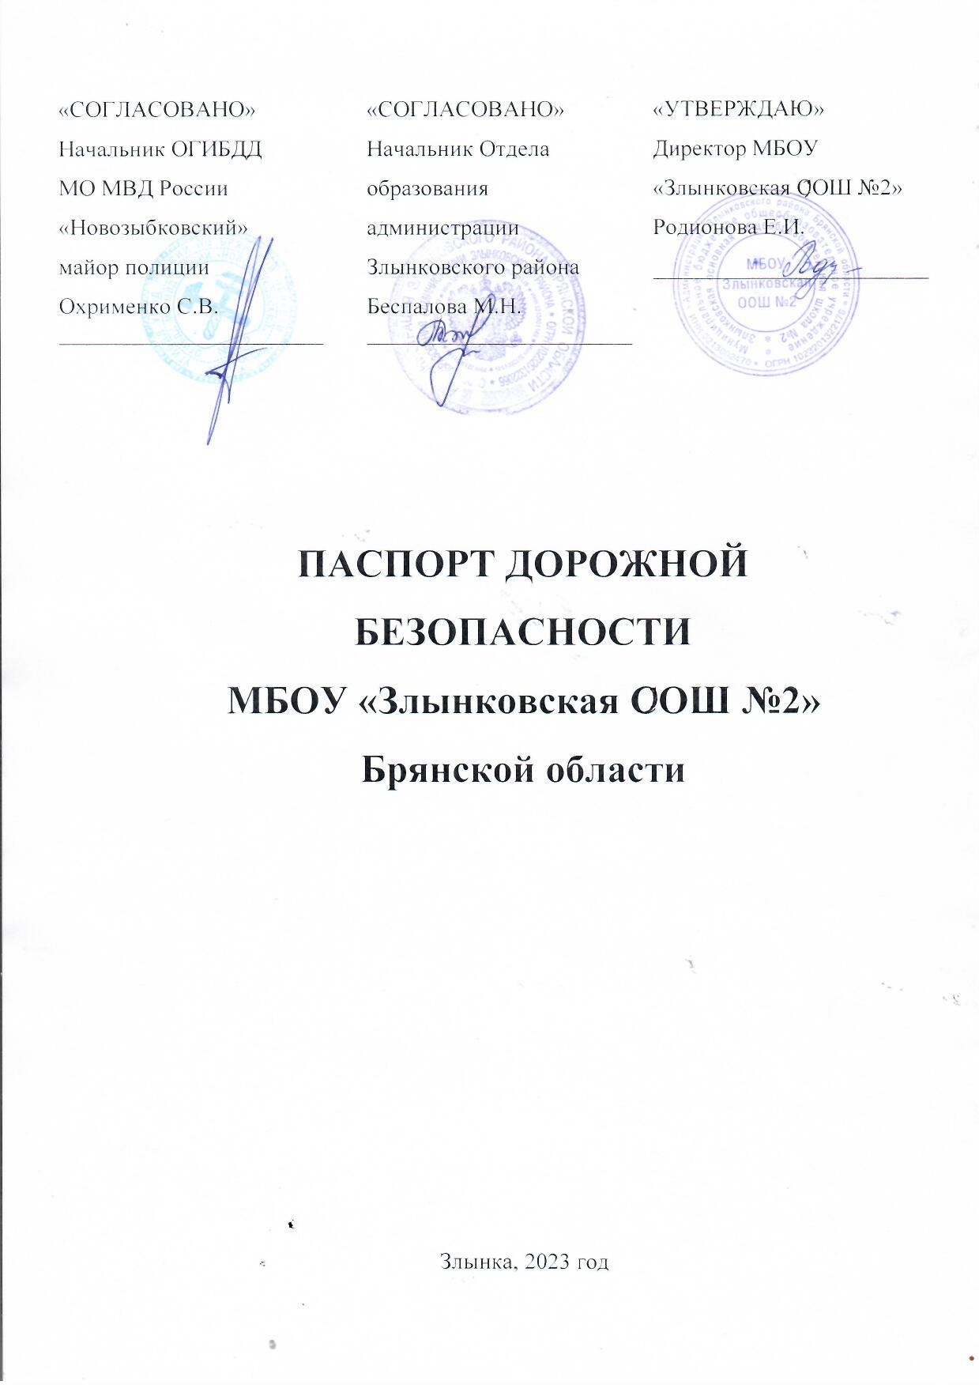

Содержание
1. Пояснительная записка
2. Общие сведения об учебном заведении
3. Схемы организации дорожного движения
4. Система работы педагогического коллектива по профилактике детского дорожного травматизма «Дорога и дети»
4.1. Паспорт программы по профилактике детского дорожного травматизма
4.2. Организация работы по профилактике детского дорожно-транспортного травматизма
4.3. Методическая база школы по ПДД
4.4. Памятка родителям при составлении безопасного маршрута школьника
4.5. Памятка школьнику
4.6. Памятка для родителей по обучению детей правилам дорожного движения
4.7. Памятка для родителей по правилам дорожного движения
4.8. План воспитательной работы по предупреждению детского дорожно-транспортного травматизма на учебный год
4.9. Информация об ЮИД
5. Информация о транспортном средстве и водителе

1.Пояснительная записка

Вопрос организации работы по профилактике детского дорожно-транспортного травматизма на сегодняшний день остаётся одним из самых важных. Это обусловлено трагической статистикой.
Необходимо осознавать, что количество несчастных случаев на дороге в нашей стране во много раз превышает показатели развитых стран. А анализ статистических данных о состоянии детского дорожно-транспортного травматизма по Брянской области показал необходимость акцентирования внимания всего педагогического коллектива на такой приоритетной задаче, как охрана жизни и здоровья детей. Решение этой задачи предполагает формирование у обучающихся устойчивых навыков безопасного поведения на улицах и дорогах с помощью изучения Правил дорожного движения и их практической отработки в урочной и внеурочной деятельности.
Работа по профилактике дорожно-транспортного травматизма и безопасности движения ведется согласно утверждённой Программе организации работы по предупреждению детского дорожно-транспортного травматизм, в которой имеется план на учебный год.
В 1-4 классах некоторые темы включены в курс «Окружающий мир», в 5-9 классах - в курс основ безопасности жизнедеятельности.
В рамках классных часов (10 часов в год в каждом классе) в 1-9 классах ежемесячно классные руководители проводят классные часы по ПДД с записью в специальном журнале. Для каждого класса разработана и утверждена 10-ти часовая Программа по ПДД (классные часы)
Ежедневно в конце каждого последнего урока учителя начальной школы и 2 раза в неделю учителя-предметники в 5-9 классах проводят с учащимися кратковременное занятие «Минутка» - напоминание по тематике безопасного движения.
В конце каждой четверти, в том числе перед летними каникулами, учителя начальных классов, классные руководители проводят с обучающимися инструктажи по тематике безопасности дорожного движения.

2.Общие сведения об учебном заведении
Наименование ОУ: МБОУ Злынковская ООШ № 2
Тип ОУ: муниципальное
Юридический адрес: 243600, Брянская область, г. Злынка, ул. К. Маркса, д 8
Фактический адрес: 243600, Брянская область, г. Злынка, ул. К. Маркса, д 8
Руководители ОУ:
Директор: Родионова Елена Ивановна
Заместитель директора
по учебно-воспитательной работе : Третьякова Светлана Сергеевна
Заместитель директора
по воспитательной работе: Кривошеева Наталья Федоровна
Ответственные работники
муниципального органа образования: Пинчукова Елена Алексеевна
Ответственный от Госавтоинспекции: Арутюнян Армен Арсенович
Ответственный работник
за мероприятия по профилактике
детского травматизма в ОУ: Кривошеева Наталья Федоровна
Руководитель или ответственный
Работник дорожно-эксплуатационной
организации, осуществляющей
содержание УДС:
Руководитель или ответственный
работник дорожно-эксплуатационной
организации, осуществляющей содержание ТСОДД :
Количество учащихся : 174 человека
Наличие уголка по БДД : в коридоре на 1 этаже
Наличие класса по ПДД: нет
Наличие автогородка (площадки) по БДД: спортивная площадка
Наличие автобуса: имеется
Владелец автобуса: МБОУ Злынковская ООШ № 2
Время занятий в ОУ:
1-ая смена: 09.00-15.00
Внеклассные занятия: 16.00-19.00
Телефоны оперативных служб:
МЧС: 01
Полиция: 02
Скорая помощь: 03
Единая дежурная диспетчерская служба: 21-1-37, 112

3. Схемы организации дорожного движения
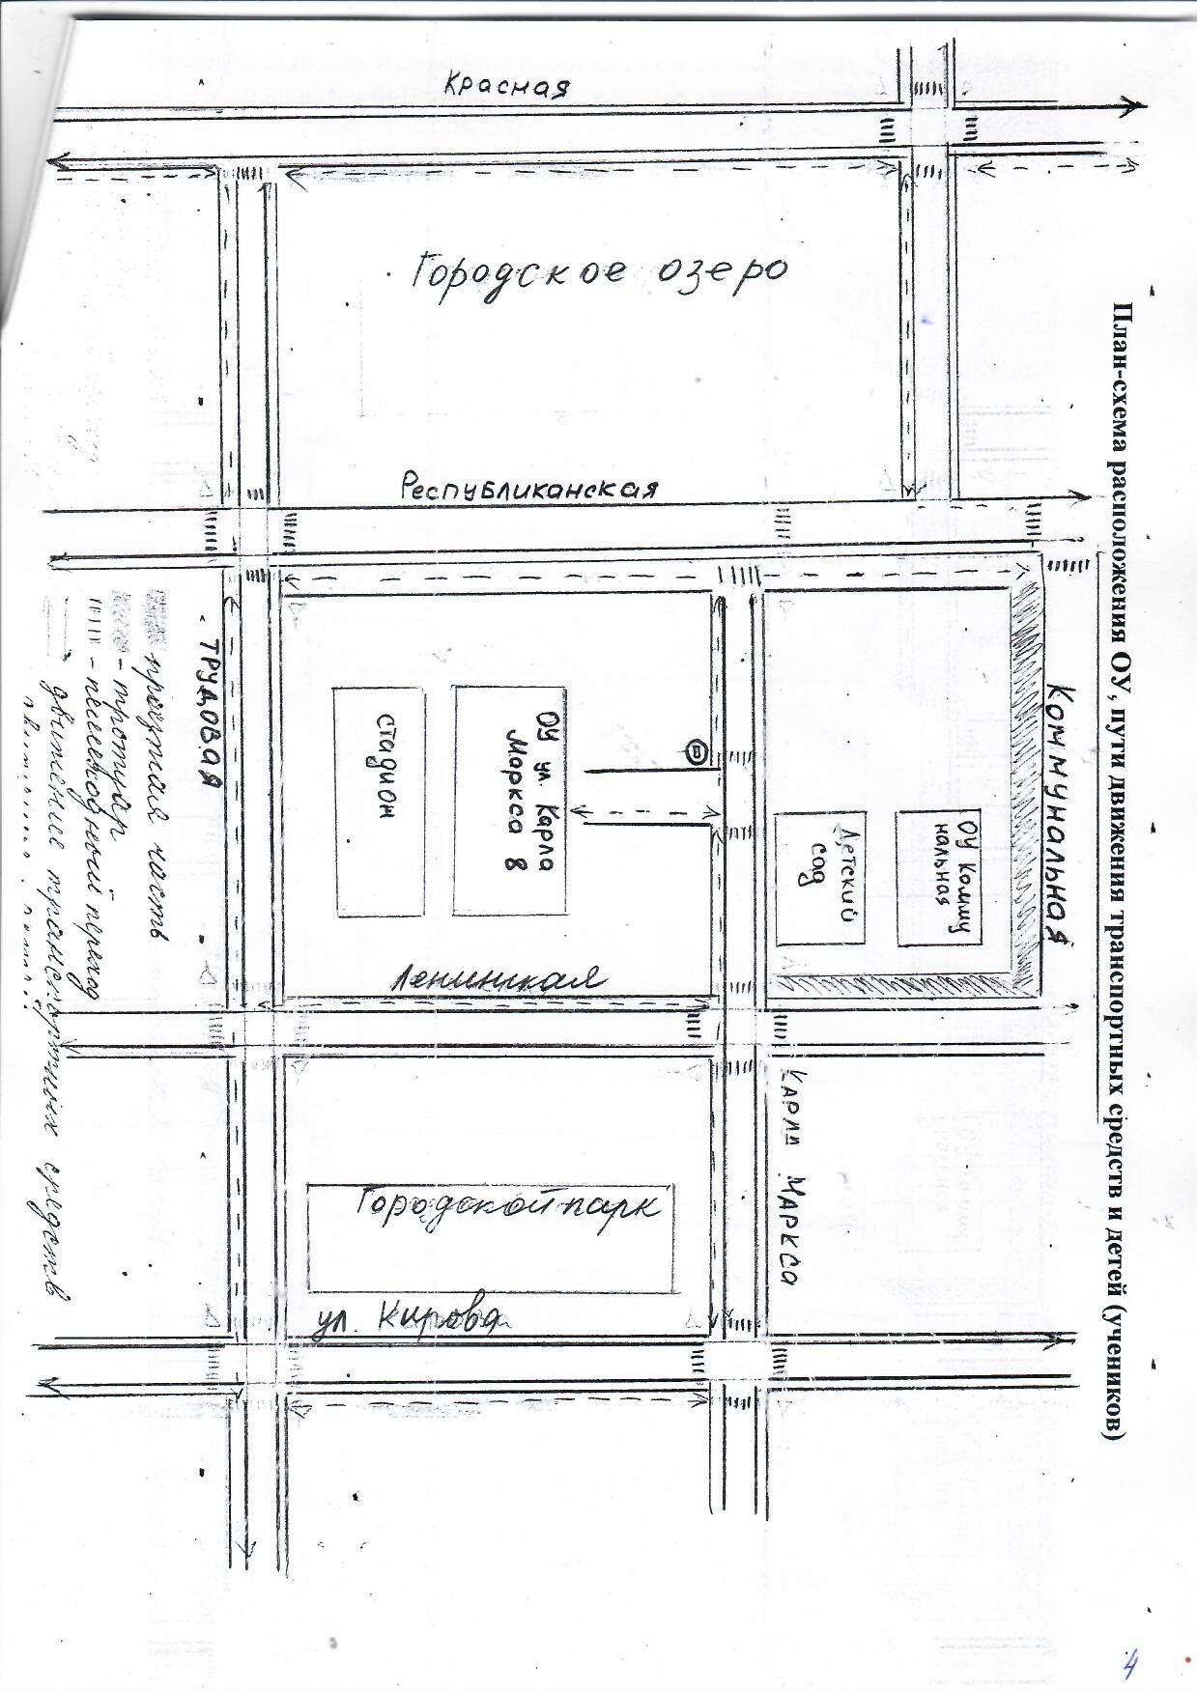

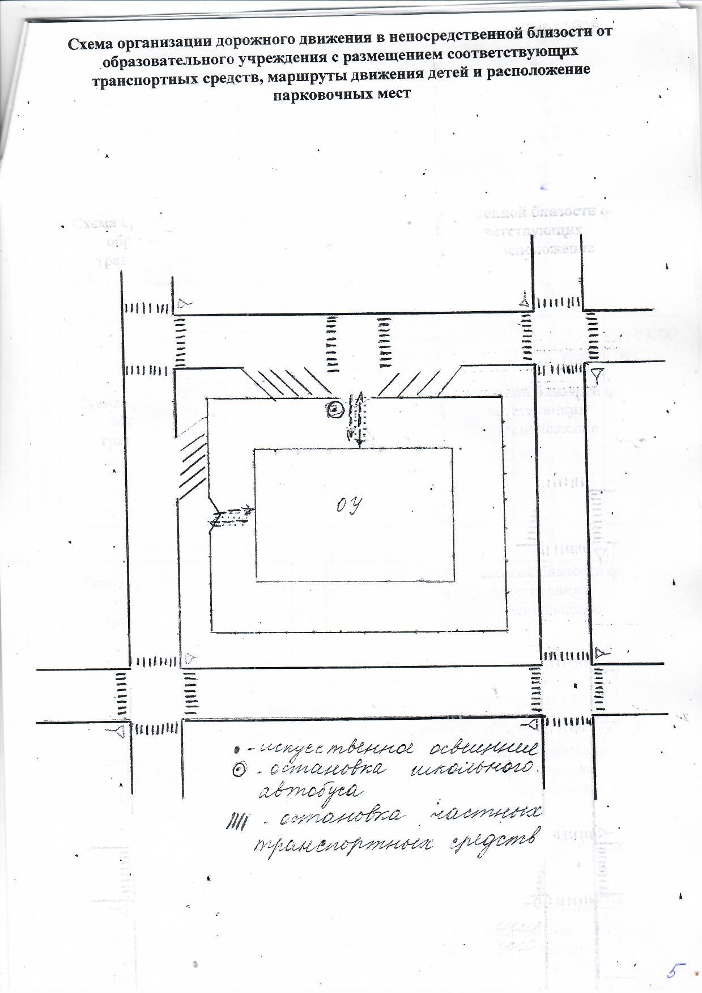

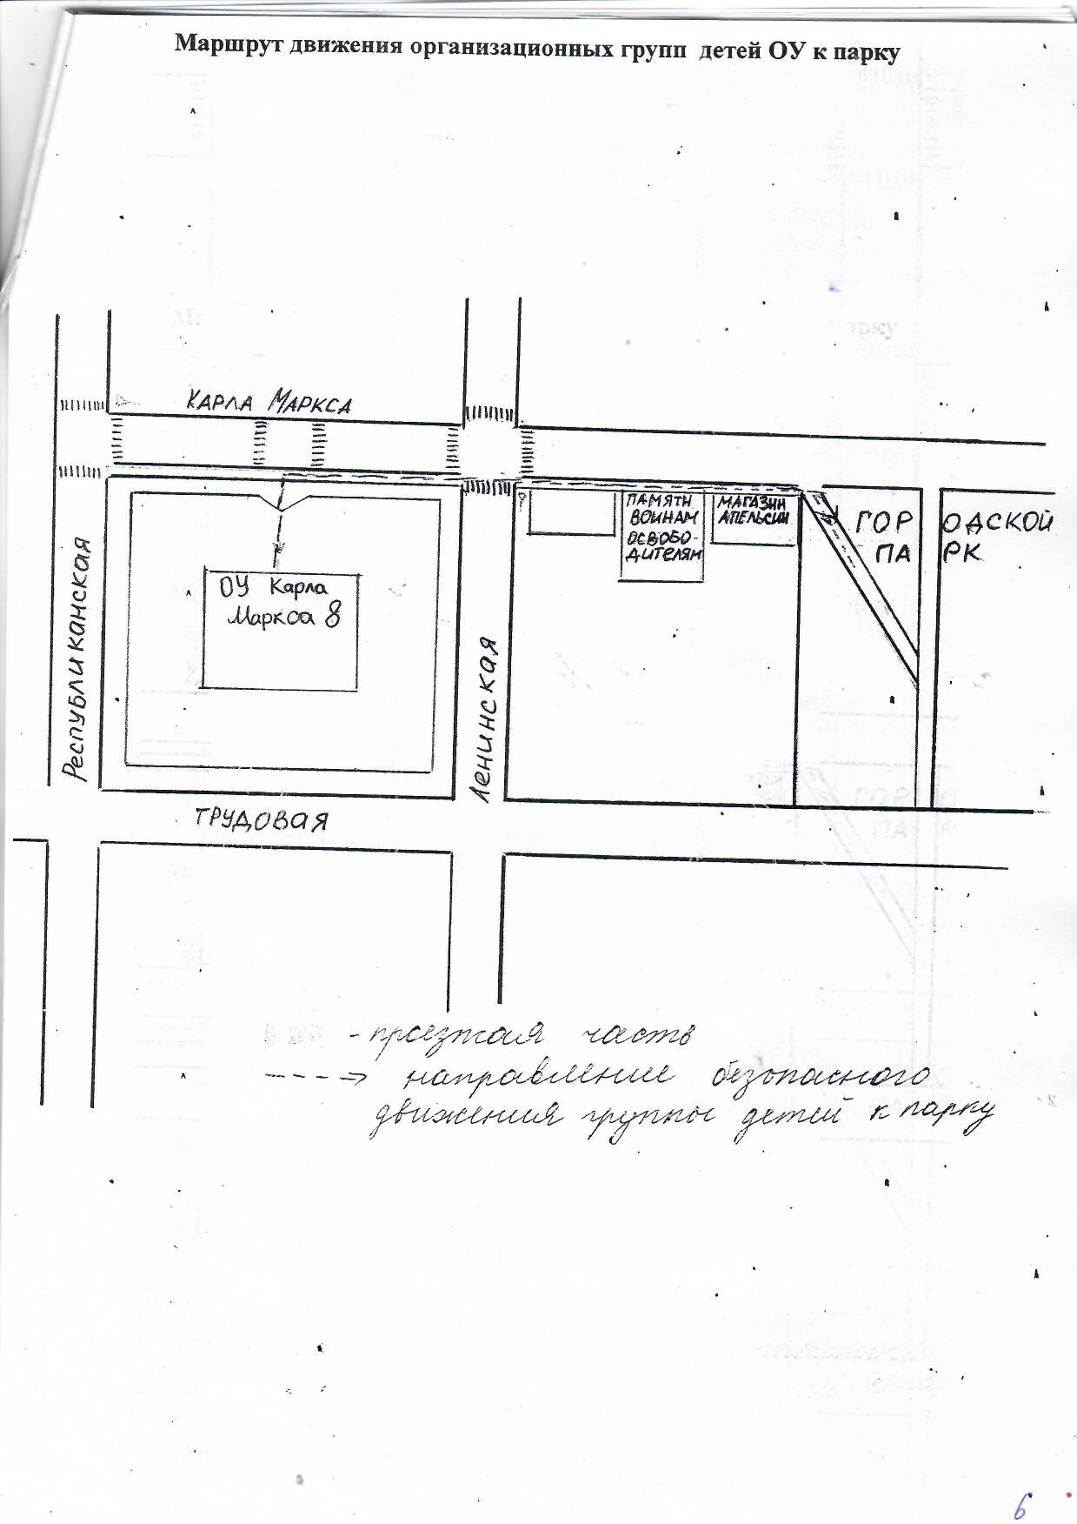

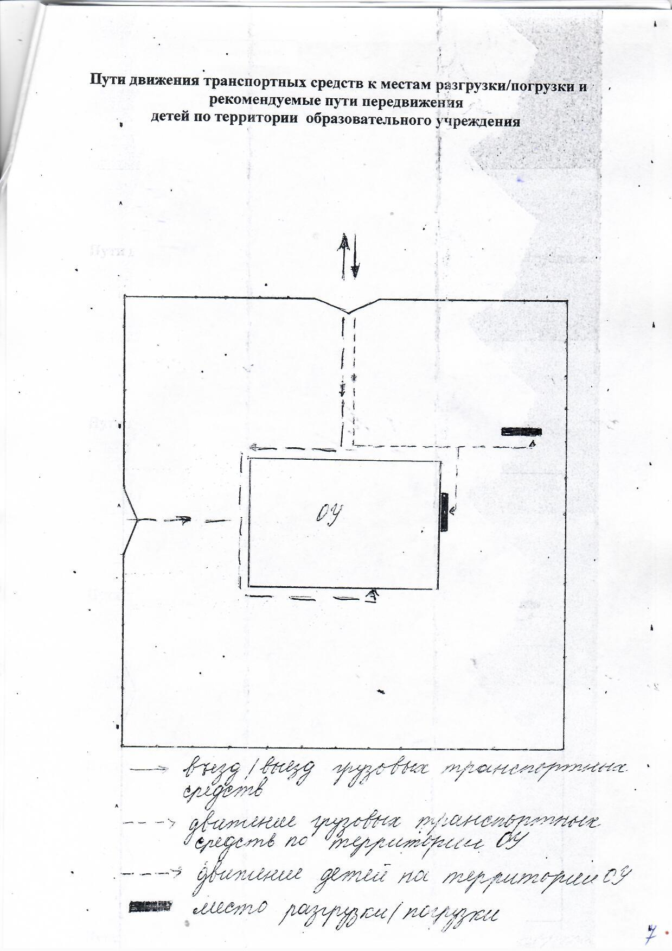

4. Система работы педагогического коллектива по профилактике детского

дорожного травматизма

4.1. Паспорт программы по профилактике дорожно-транспортного травматизма

« Дорога и дети»

В школе разработана и действует Программа деятельности учебного учреждения по формированию у учащихся навыков безопасного поведения на дорогах и улицах.

ЦЕЛЬ ПРОГРАММЫ: создание условий для формирования у школьников устойчивых навыков безопасного поведения на улицах и дорогах
ЗАДАЧИ:
- Представить обучающимся базовое образование в рамках государственных стандартов.
- Сформировать у обучающихся устойчивых навыков соблюдения и выполнения Правил дорожного движения.
- Отслеживать результативность работы всех участников образовательного учреждения с помощью системы мониторинговой деятельности администрации школы.
- Применять современные формы и методы обучения и воспитания детей, направленные на предупреждение несчастных случаев на улицах и дорогах.
- Поддерживать у родителей обучающихся устойчивый интерес к безопасности и здоровью детей как участников дорожного движения.
- Использование материально-технический потенциал школы и другие ее возможности для обучения и воспитания грамотных участников движения.
Программа базируется на системном подходе к решению проблемы
профилактики дорожно-транспортного травматизма всех субъектов образовательного процесса.

Нормативно-правовое обеспечение программы
- Закон РФ «Об образовании в Российской Федерации»
- Конвенция «О правах ребенка»
- Правила дорожного движения
- Устав школы
- Учебные программы
- Положение об отряде юных инспекторов дорожного движения
- Приказ о работе школы по профилактике дорожно-транспортного травматизма

Управленческая деятельность по кадровому обеспечению
- Расстановка кадров, инициирование их на инновационную деятельность.
- Выявление и поощрение педагогов, успешно внедряющих программу.
- Привлечение работников ГИБДД.

Управленческая деятельность по информационному обеспечению
1.Создание банка данных:
- разработки уроков;
- лекций и бесед для родителей;
- бесед для учащихся;
- внеклассных мероприятий.
2. Информирование участников образовательного процесса о федеральных, региональных документах.
3.Сбор текущей информации:
- о результатах тестов, анкетирования;
- о посещениях уроков, занятий, внеклассных мероприятий.
4.Сбор аналитической информации:
- о ходе работы по программе;
- о результатах выполнения программы.
5.Работа методического объединения классных руководителей.
6.Консультационные совещания.
7.Контроль за проведением уроков ОБЖ, внеклассных мероприятий, 10-часовой программы по ПДД.
8.Проверка документации учителей-предметников, классных руководителей.
9.Организация встреч с родителями (консультации, лекции, собрания)
10.Взаимодействие с ГИБДД.
11.Системетическое оформление информационного стенда.

Экспертное обеспечение
- Самоэкспертиза деятельности педагогов.
- Экспертиза качества обучения администрацией школы.
- Анализ состояния дорожных происшествий, участниками которых являются учащиеся школы.

Мероприятия по реализации программы по формированию у учащихся навыков безопасного поведения на дорогах и улицах
Раздел I. Организационно-правовые мероприятия
1. | Составление плана работы школы по профилактике детского ДТП |  | сентябрь | Зам. директора по ВР
2. | Практиковать периодическое приглашение на педсоветы, производственные совещания, родительские собрания работников ГИБДД для информирования состояния детского ДТП |  | 2 раз в год | Администрация
3. | Рассмотреть на совещаниях при директоре, или зам. директора по ВР вопрос о состоянии безопасности дорожного движения учащихся школы |  | Октябрь  Декабрь  Май | Зам. директора по ВР
4. | Организовать работу юных инспекторов дорожного движения |  | в течение года | Учитель ОБЖ
5. | Использовать в работе имеющиеся слайды по изучению Правил дорожного движения и диск с проверочными тестами для учащихся |  | В течение года | Классные руководители
6. | Библиотеке школы систематически организовывать выставки книг по ПДД. Периодически обновлять список литературы по данной теме для внеклассного чтения учащихся |  | В течение года | Библиотекарь
7. | В целях предупреждения правонарушений среди несовершеннолетних в сфере ДД принять меры к вовлечению учащихся в работу отряда ЮИДД |  | В течение года | Кл. руководи-тели
8. | Организация работы кабинета по ПДД

Раздел II. Работа с педагогическими кадрами
1. | Заседания МО классных руководителей | 1 раз в год | Зам. директора по ВР
2. | Рекомендации по проведению занятий по предупреждению правонарушений среди несовершеннолетних в сфере ДД | постоянно | Зам. директора по ВР

Раздел III. Совместная работа школы и семьи
1. | Участие родителей в пропаганде знаний правил дорожного движения | постоянно | Зам. дир.  по ВР  Родительс-  кий комитет
2. | Организовать дежурство родительских патрулей в микрорайоне школы | В течение года | Кл.руковод.  администрация
3. | Проведение индивидуальных консультаций для родителей детей, состоящих на внутришкольном контроле, по профилактике ДДТ | В течение года | Зам. директора по ВР

Раздел IV. Работа с коллективом учащихся
1. | Проведение бесед по ПДД сотрудниками ГАИ | В течение года | Зам. директора по ВР
2. | Составление графика лекций и бесед по ПДД сотрудниками ГИБДД | В течение года | Администрация
3. | Проведение занятий на школьной площадке по ПДД | В течение года | Учитель ОБЖ
4. | Участие в мероприятиях «Внимании-дети», «Неделя безопасного дорожного движения» | По плану | Кл.руководи-тели

Ожидаемый результат:
- Совершенствование профилактической работы по ПДД в школе;
- сформированность навыков правильного поведения детей;
- предотвращение детского дорожно-транспортного травматизма.

4.2.Организация работы по профилактике детского дорожно-транспортного травматизма

Работа по профилактике дорожно-транспортного травматизма в учебном учреждении строится согласно утверждённому плану на учебный год.
В 5-9 классах отдельные темы включены в курс основ безопасности жизнедеятельности.
В рамках классных часов (10 часов в год в каждом классе) в 1-9 классах ежемесячно классные руководители проводят классные часы по ПДД с записью в специальном журнале. Для каждого класса разработана и утверждена программа классных часов по ПДД.
Ежедневно в конце каждого последнего урока учителя начальной школы и учителя-предметники проводят с учащимися кратковременное занятие «Минутка» - напоминание по тематике безопасного движения.
На протяжении учебного года ведётся информационно-разъяснительная работа с родителями, примером этому могут быть проведённые на родительских собраниях беседы об ответственности родителей за нарушение правил дорожного движения детьми, «Безопасный маршрут школьника», «Дорога в школу и домой», «Вы, ребёнок, транспорт и дорога» и др..
Традиционные мероприятия по ПДД:
- Викторина по ПДД «Дорожные знаки», «Горят светофоры»
- Игра «Внимание, пешеход!»
- Организация подвижных игр по ПДД 1-4классы
- Проведение тестов по ПДД (1-9 классы)
- Участие во Всероссийском мероприятии « Внимание - дети»
- Участие в Неделе безопасности дорожного движения

Кроме выше перечисленного в школе реализуется 10-часовая программа по ПДД для учащихся 1-9 классов.

4.3.Методическая база школы по ПДД
(учебные пособия, журналы, газеты по ПДД)

№/№ | Автор | Название
1. |  | Всероссийская газета «Добрая дорога детства»
2. | Н.А. Извекова | Правила дорожного движения - 2 класс
3. | Н.А. Извекова | Правила дорожного движения - 3 класс
4. | Ю.Б. Орлов | Правила дорожного движения - 4-6 классы
5. | В.Э. Рублях | Изучение правил дорожного движения (методическое пособие для учителя)
6. | В.Э. Рублях | Правила дорожного движения - 1 класс
7. | Н.А. Извекова | Учителю о правилах дорожного движения
8. | Ю. Орлов | Правила дорожного движения 4-6 классы
9. | В.А. Добрякова | Три сигнала светофора ( из опыта работы)
10. | В.Э. Рублях | Правила дорожного движения - 7-8 классы
11. |  | Детский развивающий журнал « Веселые медвежата»
12. | В.В. Поляков | ОБЖ 2-4 классы
13. | И.К. Топоров | ОБЖ 5-9 классы
14. | Н.А. Извекова | Учителю о ПДД
15. | Е.В. Бочаров | Безопасность дорожного движения, справочник
16. | А. Усачев | ПДД для будущих водителей и их родителей

4.4.Памятка родителям при составлении безопасного маршрута школьника

Дорогие родители! Помогите вашему ребенку сохранить жизнь и здоровье на дороге.
Эту трудную задачу облегчит создание вами семейных учебных пособий.
Вместе с детьми составьте схему маршрута «Дом - школа - дом» с детальным описанием особенностей каждого перехода через дорогу и мест, требующих повышенного внимания. Могут быть полезными схемы других постоянных маршрутов вашей семьи («Дом - музыкальная школа», «Дом - дом бабушки» и т. д.), а также планы окрестностей дома и школы с их описанием.
Образец схемы маршрута
Текст к плакату:
Переход
Если у тротуара стоят машины, не выходи из-за них, отойди подальше, чтобы был обзор.
Пропусти едущую машину, подожди: не скрыта ли за проехавшей встречная.
Осторожно: обзору улицы мешают деревья.
Местный проезд
При движении по проезду не болтать с приятелем, не бежать. Здесь тротуар и дорога вместе.
«Пустынная» улица
Даже если не видно машин, приостановись, осмотрись и переходи шагом.
Улица с интенсивным движением
Такую улицу безопаснее переходить только по обозначенным пешеходным переходам.
ДОМ и прилегающая территория
Особенности улиц, внутриквартальных проездов, стоящие машины, места ограниченного обзора (домами, деревьями), остановки автобуса, игровые площадки рядом с дорогой.
Остановка автобуса
Внимание! Стоящий автобус может ограничивать обзор!
Проезд в дворовую территорию
Остановись для наблюдения, как при переходе проезжей части: убедись, что из двора не выезжает машина.
Регулируемый перекресток
Всегда дождись зеленого сигнала светофора!
Перед тем как переходить дорогу, убедись, что на твоем пути нет машин, поворачивающих под зеленую стрелку светофора.
Остановка автобуса
Торговая палатка
Еще одна «помеха обзору»
ШКОЛА и прилегающая территория
Особенности улиц, все места с ограниченным обзором, основные помехи обзору, основные маршруты перехода улиц детьми, идущими в школу и из нее.
Образцы характеристик особенностей улиц:
- Узкая улица с интенсивным движением (на узких улицах пешеход менее осторожен, чаще невнимателен, так как для перехода улицы требуются считанные секунды).
- Узкая улица с неинтенсивным движением (на таких улицах зачастую пешеход выходит на проезжую часть, даже не осмотрев ее).
- Широкая улица с интенсивным движением (переход таких улиц опасен тем, что за время перехода обстановка на дороге может внезапно измениться, а пешеход не может так быстро покинуть дорогу, как на узких улицах).
- Большое число стоящих автомобилей (помехи обзору).
- Обзору проезжей части улицы мешают кусты, деревья.
- Машины могут появиться неожиданно из-за поворота.
- Движение машин с высокими скоростями.
- Выезд транспорта из ворот предприятия (въезд).
- Возможно движение транспорта задним ходом.
- Две остановки одна недалеко от другой («пересадочный пункт»).
- Движение военных, учебных или личных машин (неумелые водители).
- Движение крупногабаритных машин (автобусы, грузовики). Вероятны случаи, когда за одной машиной скрыта другая - движущаяся в ту же сторону или навстречу.
Рекомендуем:
1. Вместе с ребенком пройти по рекомендуемому маршруту, обсудив места, требующие повышенного внимания. Обязательно обозначить, по какому маршруту идти нельзя.
2. Дома вместе с ребенком составить схему рекомендуемого маршрута и описание к ней.
3. Пройти маршрут вместе с ребенком повторно, попросив его объяснить взрослому, как правильно поступать в том или ином случае.
4. Регулярно тренировать внимание ребенка, превращая его знания в навыки поведения.

4.5.Памятка школьнику

Безопасность на дороге. Ежегодно в Брянской области жертвами дорожно-транспортных происшествий становятся дети. Каждый день вы выходите на улицу и становитесь участниками дорожного движения. Очень часто ребята нарушают правила дорожного движения или вовсе их не знают. Давайте сейчас, прочитав эту памятку, запомним основные правила и не будем их нарушать.
Основные правила безопасного поведения на дороге
- Никогда не выбегайте на дорогу перед приближающимся автомобилем. Это опасно, потому что водитель не может остановить машину сразу.
- Дорогу необходимо переходить в специально установленных местах по пешеходному переходу.
- На проезжую часть выходите только после того, как убедитесь в отсутствии приближающегося транспорта и слева и справа.
- Выйдя из автобуса не выбегайте на дорогу. Подождите, пока автобус отъедет, и только потом, убедившись в отсутствии машин, переходите дорогу.
- Опасно выезжать на проезжую часть на скейтах и роликовых коньках.
- Не выбегайте на дорогу вне зоны пешеходного перехода, в этом месте водитель не ожидает пешеходов и не сможет мгновенно остановить автомобиль.
- Опасно играть в мяч и другие игры рядом с проезжей частью, лучше это делать во дворе или на детской площадке.
- Умейте пользоваться светофором.

Помните! Только строгое соблюдение Правил дорожного движения защищает всех вас от опасностей на дороге.

4.6. Памятка для родителей по обучению детей правилам дорожного движения

- Не спешите, переходите дорогу размеренным шагом. Выходя на проезжую часть дороги, прекратите разговаривать - ребенок должен привыкнуть, что при переходе дороги нужно сосредоточиться.
- Не переходите дорогу на красный или желтый сигнал светофора, как бы вы при этом не торопились. Переходите дорогу только в местах, обозначенных дорожным знаком “Пешеходный переход”. Из автобуса, троллейбуса, трамвая, такси выходите первыми. В противном случае ребенок может упасть или побежать на проезжую часть.
- Привлекайте ребенка к участию в ваших наблюдениях за обстановкой на дороге, показывайте ему те машины, которые готовятся поворачивать, едут с большой скоростью и т. д.
- Не выходите с ребенком из-за кустов или машины, не осмотрев предварительно дорогу, – это типичная ошибка и нельзя допускать, чтобы дети ее повторяли.
- Не разрешайте детям играть вблизи дороги и на проезжей части.

4.7. Памятка для родителей по правилам дорожного движения

1. Необходимо учить детей не только соблюдать Правила движения, но и с самого раннего возраста учить их наблюдать и ориентироваться. Нужно учитывать, что основной способ формирования навыков поведения – наблюдение, подражание взрослым, прежде всего родителям. Многие родители, не понимая этого, личным примером обучают детей неправильному поведению.
2. Находясь с ребенком на проезжей части, не спешите, переходите дорогу размеренным шагом. Иначе вы научите спешить там, где надо наблюдать и обеспечить безопасность.
3. Не посылайте ребенка переходить или перебегать дорогу впереди вас – этим вы обучаете его идти через дорогу, не глядя по сторонам. Маленького ребенка надо крепко держать за руку, быть готовым удержать при попытке вырваться – это типичная причина несчастных случаев.
4. Учите ребенка смотреть. У ребенка должен быть выработан твердый навык: прежде чем сделать первый шаг с тротуара, он поворачивает голову и осматривает дорогу во всех направлениях. Это должно быть доведено до автоматизма.
5. Учите ребенка замечать машину. Иногда ребенок не замечает машину или мотоцикл издалека. Научите его всматриваться вдаль.
6. Учите ребенка оценивать скорость и направление будущего движения машины. Научите ребенка определять, какая из машин едет прямо, а какая готовится к повороту.
7. Твердо усвойте сами и научите ребенка, что входить в любой вид транспорта и выходить из него можно только тогда, когда он стоит. Объясните ребенку, почему нельзя прыгать на ходу.

4.8.План воспитательной работы по предупреждению детского дорожно-транспортного травматизма на учебный год

№ | Мероприятия | Сроки | Ответственные
I. РАБОТА С ПЕДАГОГИЧЕСКИМ КОЛЛЕКТИВОМ
1. | Документальное закрепление обязанностей по профилактике детского дорожно-транспортного травматизма за работниками на текущий учебный год. | до 28.02. | Директор
2. | Обследование состояния участков дорог и улиц, прилегающих к школе на предмет наличия дорожных знаков, разметки и других средств регулирования движения. | до 01.04. | Директор  школы  Зам. директора по ВР
3. | Включение вопроса в работу педсовета: «Анализ работы по профилактике ДДТТ за уч.год. Создание воспитательной среды по обеспечению безопасности учащихся школы на улицах и дорогах города в учебном году». | 01.05. | Зам. директора по ВР
4. | Анализ состояния ДДТТ в городе, районе, школе (по информации из ГИБДД) на пед. совещаниях. | В течение года  (не реже 1 раза в четверть) | Зам. директора по ВР
5. | Разработка классных часов, тематических мероприятий по ПДД, а также сбор информационного материала о формах работы с детьми (включая фото отчёты) с целью создания педагогической копилки по профилактике ДДТТ среди учащихся школы. | В течение учебного года | Зам. директора по ВР  Учителя 1-9 классов
II. РАБОТА С УЧАЩИМИСЯ
1. | Оформление в дневниках учащихся начальных классов схем Маршрутов безопасного движения в школу и обратно. | до 01.10. | Учителя 1-4 классов
2. | Реализация учебной 10-ти часовой программы «Основы безопасного поведения на дорогах» по обучению учащихся Правилам дорожного движения для 1-9 классов». | В течение года | Зам. директора по ВР  Классные руководители
3. | Профилактические мероприятия:  «Внимание – дети!» (4 этап)  «Осенние каникулы»  «Зимние каникулы»  «Внимание – дети! Зимняя дорога!»  (1 этап)  «Весенние каникулы».  «Внимание – дети!» (2 этап)  «Летние каникулы».  «Внимание – дети!» (3 этап) | август-сентябрь  октябрь-ноябрь  декабрь-январь  март-апрель  май - июнь | Зам. директора по ВР  Руководитель ЮИДД  Классные руководители 1-9 классов
4. | Игры:  «Светофор» (3 классы)- ко Дню города  «Перекресток» (4 классы)  Всероссийский День Здоровья  «Безопасное колесо» школьный и городской конкурс-игра | Сентябрь  Апрель  Май | Руководитель ЮИДД  Классные руководители 1-4 классов
5. | Конкурсы на лучший рисунок по ПДД (школьные и районные)  1 – 4 классы  5 - 8 классы  Выставки детских работ для родителей | Не менее  1 раза в полугодие | Классные руководители 1-4 классов  Учитель ИЗО
6. | Организация работы школьного кружка ЮИДД «Весёлый светофор». | 1 час в неделю | Руководитель ЮИДД
7. | Организация выступлений агитбригады ЮИДД в детском саду «Родничок» | Не менее 1 раза в полугодие | Руководитель ЮИДД
8. | Организация встреч учащихся с представителями ГИБДД. | В течение года | Зам. директора по ВР
9. | Инструктажи по правилам дорожной безопасности перед внеклассными мероприятиями (экскурсии, поездки, походы и т.д.) с фиксацией инструктажей в журнал по ТБ учащихся. | В течение года | Зам. директора по ВР  Классные руководители 1-9 классов
10. | Участие в городских, областных и всероссийских конкурсах и акциях по профилактике ДДТТ. | В течение года | Зам. директора по ВР
III. РАБОТА С РОДИТЕЛЯМИ
1. | Общешкольные родительские собрания с обязательным включением вопроса о безопасном поведении на улицах и дорогах детей и подростков и ответственности родителей. Встреча с инспектором ГИБДД. | 1 раз в полугодие | Зам. директора по ВР  Классные руководители 1-9 классов
2. | По каждому факту нарушения ПДД, ДТП с участием ребенка проводить служебное расследование и внеплановые мероприятия среди учащихся и их родителей по предупреждению несчастных случаев на дорогах. | В течение года  по результатам инспектирования ГИБДД | Зам. директора по ВР
3. | Выявление списков семей обучающихся, в которых имеется мототранспорт, в том числе скутеры для планирования и проведения адресной работы. | Сентябрь-октябрь | Зам. директора по ВР  Классные руководители 5-9 классов
4. | Распространение среди родителей учащихся школы листовок и памяток по соблюдению ПДД, кресел безопасности для перевозок детей, для водителей велосипедов, скутеров (мопедов), велосипедов и т.п. | В течение года | Зам. директора по ВР
5 | Проведение тематических классных родительских собраний с приглашением инспекторов ГИБДД с целью просвещения родителей по вопросам ответственности и последствий при управлении подростками скутерами и мопедами, а также несоблюдения ПДД. | В течение года  (по планам ВР классных руководителей) | Зам. директора по ВР  Инспектора ГИБДД
6 | Привлечение родителей к участию акций и мероприятий по профилактике ДДТТ.  Вынесение вопросов по профилактике ДДТТ на заседание Совета школы. | В течение года | Классные руководители 1-9 классов  Директор

4.9. Информация об ЮИД
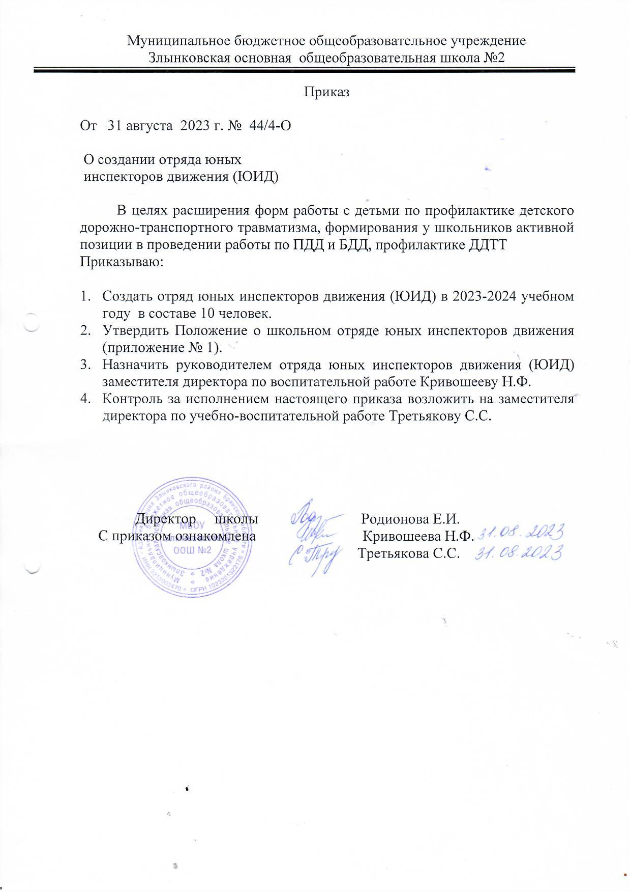

План работы отряда Юных инспекторов движения
МБОУ Злынковской ООШ №2
на 2023-2024 учебный год

№ | Наименование мероприятия | Дата проведения
1 | Создание отряда ЮИД | Сентябрь
2 | Обновление автогородка, макетов дорожных знаков на подставках | Сентябрь  Апрель
3 | Обновление школьных и классных уголков по ПДД и маршрутных листов учащихся «Дом- школа – дом» | Сентябрь
4 | Конкурс «Юным инспекторам – зеленый свет» | Октябрь
5 | Проведение конкурса рисунков «Дети – автомобиль – дорога» | Ноябрь
6 | Проведение занятий «Азбучные истории ПДД» | Сентябрь  Ноябрь  Февраль  Апрель
7 | Проведение школьной акции, посвященной Всемирному дню памяти жертв ДТП | Ноябрь
8 | Проведение игры-учебы для первоклассников «Автостоп» | Сентябрь  Май
9 | Конкурс рисунков «Безопасный путь домой» | Май
10 | Интеллектуальная игра «Знатоки ПДД» | Январь
11 | Конкурс рисунков на асфальте «Мы по улице идем» | Апрель
12 | Проведение школьного этапа конкурса «Безопасное колесо» | Апрель

СПИСОК
ОТРЯДА ЮНЫХ ИНСПЕКТОРОВ ДВИЖЕНИЯ
МБОУ ЗЛЫНКОВСКОЙ ООШ № 2

1. БУГАЕВ НИКИТА
2. ДЕНИСЕНКО ФИЛИПП
3. ДОБРОДЕЕВ ЕГОР
4. ИГНАТЕНКО ВЕРОНИКА
5. КАПУСТА АРТЁМ
6. КАРЗЮКОВ ЕГОР
7. КУЛАЖКО ВИКТОРИЯ
8. КРАВЦОВ СТЕПАН
9. РУДЕНОК АНАСТАСИЯ
10. ТИЩЕНКО АЛИНА

Информация о транспортном средстве и водителе
Марка: ГАЗ
Модель: А67R42
Государственный регистрационный знак АМ 53832
Соответствие конструкции требованиям, предъявляемым к школьным автобусам : соответствует

Сведения о водителе автобуса

Ф.И.О. | Принят на работу | Стаж в категории D | Дата  предстоящего  мед.осмотра | Период  проведения  стажировки | Повышение  квалификации | Допущенные  нарушения ПДД
Третьяков  Виктор  Анатольевич | 01.07.1994 | 29 лет | август  2024 г. | - | - | -

